Programa de Enriquecimiento Familiar
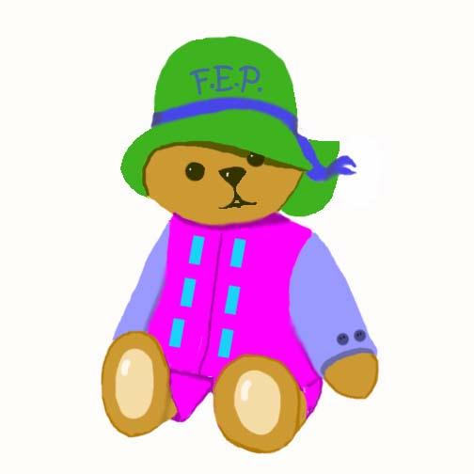

Resultado de Los Padres

RESULTADO DEL NIÑO
INFLUENCIA RECÍPROCA, RELACIÓN ESTABLE, AUTO ESTIMA, COMUNICACIÓN, MÚSICA, TOQUES AMOROSOS, SEGURIDAD Y SALUD, CALIDAD EN EL CUIDADO INFANTIL, JUEGO, LECTURA
desacuerdo acuerdo
- Mi niño goza aprendiendo a través del juego con sus padres. 1 2 3 4 5
- Mi niño tiene una relación especial con sus padres. 1 2 3 4 5
- Mi niño es féliz y se siente bién sobre si mismo ó misma. 1 2 3 4 5
- Mi niño frecuentemente escucha y usa nuevos sonidos ó palabras. 1 2 3 4 5
- Mi niño tiene oportunidades para cantar, bailar, y jugar con juguetes
músicales. 1 2 3 4 5
- Mi niño goza dando y recibiendo abrazos y besos. 1 2 3 4 5
- Mi niño recibe examenes de salud y las vacunas regularmente. 1 2 3 4 5
- Mi niño tiene un ambiente seguro e interesante para explorar. 1 2 3 4 5
- Mi niño se envuelve en una variedad de actividades diarias de juegos,
incluyendo movimiento, explorando, imaginándose y creando. 1 2 3 4 5
- A mi niño le gusta compartir libros con adultos. 1 2 3 4 5

RESULTADO DE LOS PADRES
INFORMACIÓN SOBRE EL DESARROLLO INFANTIL, ESTRATEGIAS POSITIVAS PARA LOS PADRES, MANEJO DEL ESTRÉS, INVOLUCRANDO A LOS PAPÁS, EXPRESIÓN CREATIVA, APOYO SOCIAL, VIDA DE ESTILO SALUDABLE, USO DE LOS RECURSOS DE LA COMUNIDAD, CURSO DE VIDA PATERNAL POSITIVA, ESPERANZA PARA EL FUTURO.
desacuerdo acuerdo
- Yo gane más entendimiento sobre el desarrrollo infantil. 1 2 3 4 5
- Yo aprendí nuevos metodos como padre. 1 2 3 4 5
- Yo aprendí más metodos para manejar el estrés en mi vida. 1 2 3 4 5
- Yo comparti métodos de educación paterna con mi compañero(a). 1 2 3 4 5
- Yo hice algo nuevo y creativo este año. 1 2 3 4 5
- Yo hice más amigos en la comunidad. 1 2 3 4 5
- Yo estoy tratando de mantener un estilo de vida saludable. 1 2 3 4 5
- Yo se como encontrar y usar los recursos de la comunidad. 1 2 3 4 5
- Yo estoy avanzando en mi educación. 1 2 3 4 5
- Yo tengo una visión positiva para el futuro de mi familia. 1 2 3 4 5

NIVEL DE PARTICIPACIÓN FAMILIAR
Porcentaje de actividades disponibles en los que la familia participó:
⬇ ⬇⬇ ⬇⬇⬇ ⬇⬇⬇⬇
25% ó menos 25% a 50% 50% a 75% 75% a 100%

